Primeri vprašanj
Ustno ocenjevanje znanja z osebnimi odzivniki

Energija (9. razred)

- Džul (J) je enota za:
- moč, delo in energijo,
- moč, toploto in energijo,
- delo, toploto in energijo
- moč, delo, toploto in energijo.

Podvprašanja (lahko jih razdelimo med več vprašanih učencev): Kako opredelimo energijo, delo, toploto in moč? Kako jih označimo?

Možno število točk: 1 točka za pravilen odgovor c), če učenec pravilno opiše fizikalno količino in njeno oznako, dobi 1 točko.

- Ogled posnetka skakalca z vrvjo (http://www.youtube.com/watch?v=840qqkhFZQU ). Katera izjava pravilno opisuje energijske spremembe med skokom?
- Med skokom se potencialna energija skakalca ne spreminja, kinetična pa se povečuje.
- Med skokom se potencialna energija skakalca zmanjšuje, kinetična pa povečuje.
- Med skokom se potencialna energija skakalca zmanjšuje, kinetična pa se ne spreminja.
- Med skokom se potencialna energija skakalca povečuje, kinetična pa tudi.

Podvprašanja: Kdaj se povečuje in kdaj zmanjšuje potencialna energija telesa? Kako je s skupno energijo telesa med skokom?

Možno število točk: 1 točka za pravilen odgovor b) in 2 točki za podvprašanji.

- Avtomobil zavira. Pri tem se njegova hitrost spremeni z 80 $\frac{km}{h}$na 40 $\frac{km}{h}$. Njegova kinetična energija se:
- dvakrat poveča,
- dvakrat zmanjša,
- štirikrat poveča,
- štirikrat zmanjša.
Podvprašanja: Argumentiraj svoj odgovor. Od česa je odvisna kinetična energija telesa? Kako se spreminja kinetična energija telesa v odvisnosti od hitrosti?

Možno število točk: 2 točki za pravilen odgovor d) in 3 točke za podvprašanja.

- Skakalec v vodo je imel na vrhu stolpa 3000 J potencialne energije, tik preden je priletel v vodo, pa 3000 J kinetične energije. Zračni upor smo zanemarili. Kateri zakon opisuje energijske razmere pri skoku:
- zakon o ravnovesju sil,
- zakon o vzajemnem učinku,
- energijski zakon,
- zakon o ohranitvi energije.

Podvprašanje: Kaj pove zakon o ohranitvi energije in kaj energijski zakon?

Možno število točk: 1 točka za pravilen odgovor d) in 2 točki za podvprašanje.

- Žogo z maso 1 kg izstrelimo navpično navzgor. Na višini 2,5 metra ima še 20 J kinetične energije in leti navpično navzgor. Katero višino doseže žoga?
- 2,5 m
- 4 m
- 4,5 m
- 5 m

Podvprašanje: Pojasni svoj odgovor. Kateri zakon si uporabil pri reševanju te naloge?

Možno število točk: 1 točka za pravilen odgovor c) in 3 točke za podvprašanje.

Gibanje (9. razred)

- Na sedežu avtomobila, ki se giblje, leži torbica. Glede na kaj se torbica ne giblje:
- cesto,
- cestninsko postajo,
- sedež,
- drevesa ob cesti?

Podvprašanje: Kdaj se telo giblje in kdaj miruje glede na mirujočo okolico?

Možno število točk: 1 točka za pravilen odgovor c) in 2 točki za podvprašanje.

- Učenec je pretvoril hitrost 72 $\frac{km}{h}$ v $\frac{m}{s}$. Katera pretvorba je pravilna?
- 3,6 $\frac{m}{s}$
- 20 $\frac{m}{s}$
- 72 $\frac{m}{s}$
- 259 $\frac{m}{s}$

Podvprašanje: Kako iz m/s dobimo $\frac{km}{h}$ in obratno? Zakaj?

Možno število točk: 1 točka za pravilen odgovor b) in 2 točki za podvprašanje.

- S kolikšnim pospeškom se giblje smučar po zaletišču skakalnice, če se mu hitrost vsaki dve sekundi poveča za 10 $\frac{m}{s}$?
- 10 $\frac{m}{s^{2}}$
- 8 $\frac{m}{s^{2}}$
- 5 $\frac{m}{s^{2}}$
- 2 $\frac{m}{s^{2}}$

Podvprašanje: Kako opredelimo pospešek? Kaj nam o spremembi hitrosti pove podatek, da je pospešek 5m/s²?
Možno število točk: 1 točka za pravilen odgovor c) in 2 točki za podvprašanje.

- Na kamen z maso 0,5 kg, ki pada, deluje v nekem trenutku zračni upor 3 N. S kolikšnim pospeškom se takrat giblje kamen?
- 1 $\frac{m}{s^{2}}$
- 4 $\frac{m}{s^{2}}$
- 6 $\frac{m}{s^{2}}$
- 10 $\frac{m}{s^{2}}$

Podvprašanje: Kateri zakon uporabimo pri reševanju te naloge? Kaj pravi ta zakon?

Možno število točk: 2 točki za pravilen odgovor b) in 2 točki za podvprašanje.

- Na tri vozičke z enako maso delujejo enako velike sile F. Gibanje vozičkov je enakomerno pospešeno. Trenje zanemarimo.
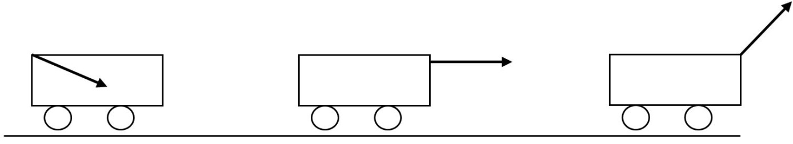
voziček 1 voziček 2 voziček 3

Katera trditev je pravilna?
- Voziček 1 se giblje z največjim pospeškom.
- Voziček 2 se giblje z največjim pospeškom.
- Voziček 3 se giblje z največjim pospeškom.
- Vsi vozički se gibljejo z enakim pospeškom.

Podvprašanje: Katera komponenta sile, nevzporedne s podlago, vpliva na gibanje? Kateri voziček se bo gibal z najmanjšim pospeškom in zakaj?

Možno število točk: 1 točka za pravilen odgovor b) in 2 točki za podvprašanje.

- Tin se je odpravil na kolesarjenje. Nekaj časa je vneto kolesaril, ko mu je počila guma. Ustavil se je in jo zamenjal, potem pa nadaljeval. Pot, ki jo je opravil med opazovanjem, je prikazana na grafu. Iz grafa preberi, koliko časa je Tin popravljal svoje kolo.

Tin je popravljal kolo:
- 10 minut
- 20 minut
- 40 minut
- 60 minut

Podvprašanje: Kakšne so vrednosti hitrosti, pospeška in poti pri mirovanju? Kako to prepoznamo na grafih?

Možno število točk: 1 točka za pravilen odgovor a) in 3 točke za podvprašanje.

SI sistem (8. razred)

- Kateri od spodnjih fizikalnih zapisov NI pravilen:
- m = 2 kg
- T = 280 K
- V = 3,9
- P = 300 W
- S = 98 m²

Podvprašanje: Kaj vsebuje pravilen fizikalni zapis vrednosti fizikalne količine? Zakaj je pomembno, da rezultate meritev in izračunov pravilno zapišemo?

Možno število točk: 1 točka za pravilen odgovor c) in 2 točki za podvprašanje.

- Osnovna količina SI sistema je:
- masa
- hitrost
- sila
- moč
- toplota

Podvprašanje: Zakaj je bilo treba uvesti SI-sistem? Kako je zgrajen?

Možno število točk: 1 točka za pravilen odgovor a) in 2 točki za podvprašanje.

- Katera od navedenih količin Ni osnovna količina SI-sistema:
- dolžina
- svetilnost
- električni tok
- temperatura
- električna napetost

Podvprašanje: Navedi še nekaj primerov fizikalnih količin, ki niso osnovne.

Možno število točk: 1 točka za pravilen odgovor e) in 1 točka za podvprašanje.

- Katera od navedenih enot NI osnovna enota SI-sistema:
- kandela
- ura
- kelvin
- mol
- meter

Podvprašanje: Navedi še nekaj enot, ki niso osnovne enote SI-sistema.

Možno število točk: 1 točka za pravilen odgovor b) in 1 točka za navedbo drugih enot.

- Katera od navedenih enot sodi med osnovne enote SI-sistema:
- liter
- kilogram
- kilometer
- newton (njuten)
- stopinja Celzija

Podvprašanje: Navedi nekaj primerov osnovnih fizikalnih količin SI-sistema.

Možno število točk: 1 točka za pravilen odgovor b) in 1 točka za podvprašanje.

- Predpona hekto nam:
- 10-krat poveča osnovno enoto
- 10-krat zmanjša osnovno enoto
- 100-krat poveča osnovno enoto
- 100-krat zmanjša osnovno enoto
- 1000-krat poveča osnovno enoto
- 1000-krat zmanjša osnovno enoto

Podvprašanje: Kaj se zgodi z enoto, če ji dodamo predpono? Katere predpone povečajo vrednost enote?

Možno število točk: 1 točka za pravilen odgovor c) in 2 točki za podvprašanje.

- Če piše, da je moč elektrarne 5 MW, to pomeni:
- 0,000005 W
- 0,005 W
- 50 W
- 5000 W
- 5 000 000 W
- 5 000 000 000 W
Podvprašanje: Katere predpone zmanjšajo vrednost enote?

Možno število točk: 1 točka za pravilen odgovor e) in 1 točki za podvprašanje.

Gostota, sile, gibanje (8. razred)

- Seme divjega kostanja plava na vodi, potone pa v olju. Katera trditev o gostotah je pravilna?
- ρ_{olja} < ρ_{semena} < ρ_{vode}
- ρ_{olja} > ρ_{semena} > ρ_{vode}
- ρ_{olja} < ρ_{semena} > ρ_{vode}
- ρ_{olja} > ρ_{semena} < ρ_{vode}

Podvprašanje: Kdaj telesa plavajo, kdaj lebdijo in kdaj utonejo v neki tekočini?

Možno število točk: 1 točka za pravilen odgovor a) in 1 točka za podvprašanje.

- Janko in Vlasta potiskata pianino po vodoravnih tleh v isto smer, Janko s silo 150 N in Vlasta s silo 130 N. Pianino se giblje enakomerno. Kolikšna je sila trenja, ki ju pri tem ovira?
- F_{tr} = 0
- F_{tr} = 20 N
- F_{tr} = 250 N
- F_{tr} = 280 N
- F_{tr} = 290 N

Podvprašanja: Eden od učencev pojasni svojo izbiro. Pravilna obrazložitev vsebuje ugotovitev, da je rezultanta sil Janka in Vlaste 280 N ter da je rezultanta vseh sil, ki delujejo na klavir vzporedno s podlago, enaka nič. Če učenec tega ne zna, postavimo lahko naslednja podvprašanja: Kolikšna je rezultanta vseh sil, ki delujejo na klavir? Kolikšna je rezultanta Jankove in Vlastine sile? Kolikšna mora biti sila trenja, da uravnovesi njuno silo?

Možno število točk: 1 točka za pravilen odgovor d) tipa in 3 točke za podvprašanje.

- Janko je računal rezultanto sil 30 N in 40 N. Izračunal je, da je rezultanta velika 50 N. Kolikšen je kot med silama?
- 0°
- 15°
- 90°
- 170°
- 180°

Podvprašanji: Kako vpliva kot med silama na velikost rezultante? Pri katerem kotu je rezultanta največja in pri katerem najmanjša? (Glej UN, str. 20, cilj 5.10)

Možno število točk:2 točka za pravilen odgovor b) za vprašanje izbirnega tipa in 2 točki za podvprašanje.

- Dirkalni avto vozi s hitrostjo 240 $\frac{km}{h}$. To je enako:
- 66,6 $\frac{m}{s}$
- 240 $\frac{m}{s}$
- 864 $\frac{m}{s}$
- 240000 $\frac{m}{s}$

Podvprašanje: Kako pretvorimo $\frac{m}{s}$v $\frac{km}{h}$ in obratno?

Možno število točk: 1 točka za pravilen odgovor a) in 1 točka za podvprašanje.

- Tin se je odpravil na kolesarjenje. Nekaj časa je vneto kolesaril, ko mu je počila guma. Ustavil se je in jo zamenjal, potem pa nadaljeval. Pot, ki jo je opravil med opazovanjem, je prikazana na grafu. S kolikšno povprečno hitrostjo je Tin kolesaril?

- $\overline{v}=0,25\frac{km}{h}$
- $\overline{v}=5 \frac{km}{h}$
- $\overline{v}=15 \frac{km}{h}$
- $\overline{v}=25\frac{km}{h}$
Podvprašanji: Kolikšna je celotna prevožena pot Tineta in koliko časa je za to potreboval? Kako izračunamo povprečno hitrost gibanja?

Možno število točk: 1 točka za pravilen odgovor c) in 2 točki za podvprašanje.

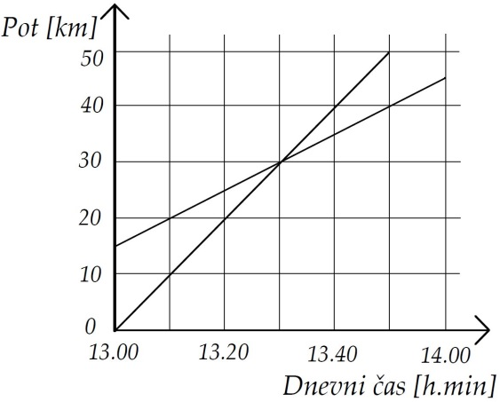
- Na sliki je narisan graf poti v odvisnosti od časa za avtomobil in za traktor, ki sta se odpeljala iz vasi v isto smer. Vozili sta se gibali s stalno hitrostjo. Traktor je odpeljal nekaj časa pred avtomobilom. Kolikšno pot je opravil traktor od 13. ure do trenutka, ko ga je avto dohitel?
- s = 15 km
- s = 30 km
- s = 50 km
- Avto ga ni dohitel.

Podvprašanje: Kako na grafu gibanja prepoznamo, kdaj sta se dve telesi srečali? V katerem trenutku sta se srečala traktor in avtomobil? Koliko poti sta že opravila avto in traktor do začetka opazovanja?

Možno število točk: 1 točka za pravilen odgovor a) in 3 točke za podvprašanje.
(Vir grafa: Nacionalno preverjanje znanja, Preizkus znanja fizika, redni rok 2008, 17. naloga, dostopno na spletni strani http://www.ric.si/mma/N081-411FIZ-3-1/2008061314181928/ (5. 5. 2013))

Tlak, vzgon (8. razred)

- Na različne klance smo položili telo z maso 10 kg. Za kateri klanec veljajo podatki, da je dinamična komponenta približno 96 N in statična približno 27 N?

a) b)

c) d)

Podvprašanje: Na katere komponente razstavimo težo na klancu? Na kaj vpliva posamezna komponenta in v kateri smeri deluje? Kako na velikost teh komponent vpliva naklonski kot klanca?

Možno število točk: 1 točka za pravilen odgovor d) in 3 točke za podvprašanje.

- Če je gostota svinca 11 300 $\frac{kg}{m^{3}}$, je njegova specifična teža:
- 1 130 $\frac{kg}{m^{3}}$
- 113 000 $\frac{kg}{m^{3}}$
- 1 130 $\frac{N}{m^{3}}$
- 113 000 $\frac{N}{m^{3}}$
- specifične teže ne moremo določiti

Podvprašanje: Kako lahko iz gostote izračunamo specifično težo? Katera je oznaka za specifično težo? Kaj nam pomeni podatek, da je specifična teža 113 000 $\frac{N}{m^{3}}$?

Možno število točk: 1 točka za pravilen odgovor d) in 3 točke za podvprašanje.

- Plesalka z maso 50 kg izvaja pirueto in stoji na prstih ene noge. Stična površina med balerinkami in tlemi je 4 cm². Tlak pod njenimi prsti je:
- 1,25 bara
- 12,5 bara
- 125 barov
- 1250 barov

Podvprašanje: Pri tem vprašanju je treba preveriti, kako so učenci rešili nalogo, saj do odgovora pridejo tako, da delijo 50 kg s 4 cm². V tem primeru je rezultat res 12,5, toda ne bara, ampak $\frac{kg}{cm^{2}}$, kar je nepravilno. Zato je potrebno, da učenci nalogo rešujejo na list in zapišejo potek reševanja. Iz zapisanega se vidi, ali je učenec v izračunu upošteval težo in pravilne ploščinske enote.

Možno število točk: 1 točka za pravilen odgovor b) (tudi, če ugane) in 3 točke za podvprašanje.

- Tri enake žogice so potopljene na dnu posod, v kateri so olje z gostoto 800 kg/m³, voda in slana voda z gostoto 1100 $\frac{kg}{m^{3}}$. Na vse tri žogice deluje enak tlak. Katera slika kaže pravilno razporeditev tekočin v posodah?

a) b)
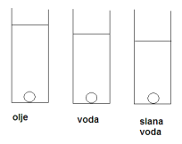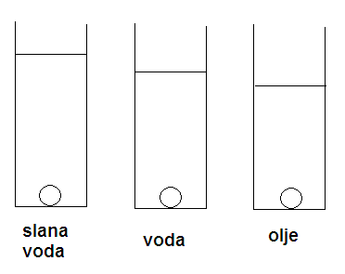
c) d)
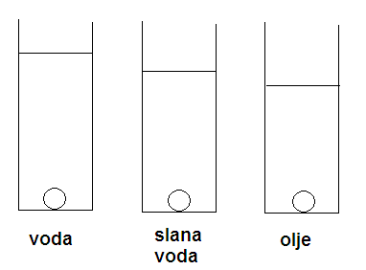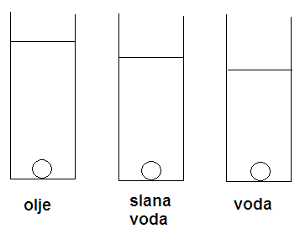

Podvprašanje: Eden od učencev naj pojasni svoj odgovor. Pravilna obrazložitev vsebuje ugotovitev, da je hidrostatični tlak odvisen od gostote (specifične teže) tekočine in globine, na kateri je potopljeno telo. Ker je gostota olja najmanjša, mora biti stolpec olja najvišji. Če učenec ne zna obrazložiti svoje izbire, mu lahko postavimo vprašanja: Od česa je odvisen hidrostatični tlak? Kako ga izračunamo? Kako moramo potopiti telo v tekočino z manjšo gostoto, če želimo, da je enak tlak kot v tekočini z večjo gostoto?

Možno število točk: 1 točka za pravilen odgovor a) in 3 točke za podvprašanje.

- Ko kamen tehtamo v zraku, silomer kaže 5 N, ko ga tehtamo v vodi pa 3 N. Kolikšna je sila vzgona, s katero deluje voda na kamen?
- 1 N
- 2 N
- 3 N
- 5 N
- sile vzgona ne moremo določiti, ker nimamo prostornine kamna

Podvprašanje: Katere so posledice delovanja vzgona? Od česa je odvisen vzgon?

Možno število točk: 1 točka za pravilen odgovor b) in 2 točki za podvprašanje.

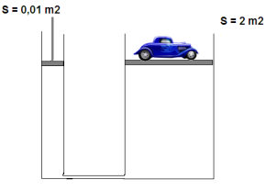
- Na sliki je prikazano hidravlično dvigalo, s katerim dvigamo avtomobile v avtomobilskem servisu. Kolikšna je sila, s katero pritiskamo na prvi bat in povzročamo dvig avtomobila, ki ima maso 1000 kg?
$$S_{1}=0,01 m^{2}$$
$$S_{2}=2 m^{2}$$
- F = 2 N
- F = 5 N
- F = 20 N
- F = 50 N

Podvprašanje: Eden od učencev naj pojasni svoj odgovor. Pravilna obrazložitev vsebuje ugotovitev, da je razmerje sil enako razmerju ploščin posod hidravličnega dvigala in da je v tem primeru to razmerje 200, kar pomeni, da bo sila na drugem batu 200-krat večja od sile na prvem batu. Če učenec ne zna pojasniti odgovora, mu zastavimo naslednja vprašanja: Kako se delovanje zunanje sile širi skozi tekočino? Kolikšno je razmerje ploščin prvega in drugega bata? Kako se to razmerje pozna na silah?

Možno število točk: 1 točka za pravilen odgovor d) in 3 točke za podvprašanja.

